ARTES

Olha o caminho da roça!
Vamos aprender a fazer lanternas para a nossa festa junina!

Proposta:
Faça sua representação literária desta semana em sua lanterna, ela ficará linda e única!
Faça a representação antes de iniciar o passo 4, assim ficará mais fácil desenhar e enriquecer sua lanterna com detalhes do livro lido.

Material
- Cola
- Tesoura
- Tesoura de picotar, se não tiver use a tesoura comum.
- Prato de plástico
- Lápis
- Régua
- Papel cartão de várias cores
- Modo de fazer:
- 1) Desenhe um retângulo de 28 x 15 cm e recorte.

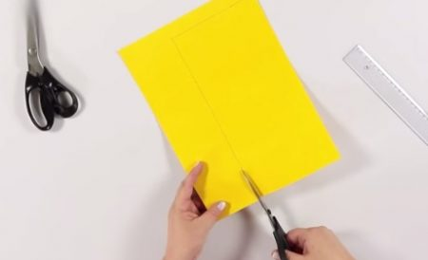

2) Faça uma margem de 2 cm nas margens e depois faça linhas horizontais entre as margens, com uma distância de 2 cm cada uma.
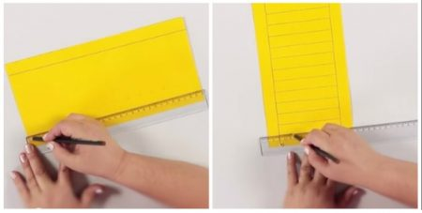

3) Dobre o papel ao meio e usando a tesoura de picotar corte as linhas horizontais, tome cuidado para não ultrapassar a margem.
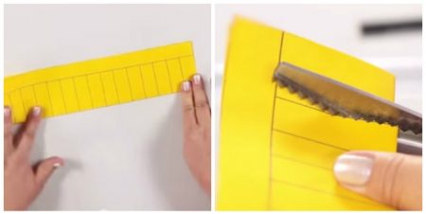

4) Abra o papel e cole as pontas uma sobre a outra.
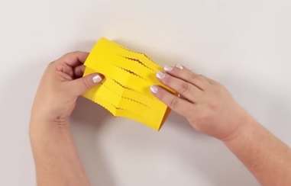

5) Hora de fazer a alça da sua lanterna, corte uma tira de mais ou menos 15 cm e cole nas pontas da lanterna.
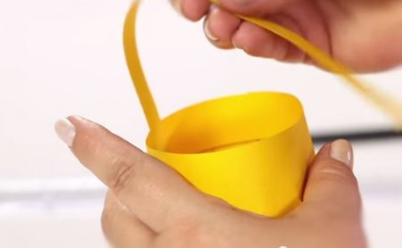

Agora é só pendurar com as bandeirinhas e decorar sua casa para a festa junina!

Bibliografia:
https://catracalivre.com.br/arquivo/olha-o-caminho-da-roca-aprenda-a-fazer-lanternas-para-festa-junina/

